Christoph Hartleb, MA

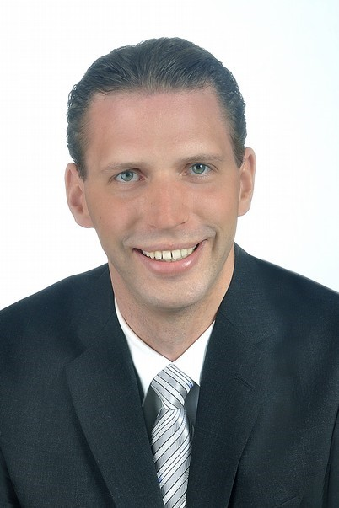

Straße: Quellenstraße 90/22

Ort: A-1100 Wien

E-Mail: [christophhartleb@gmx.at](mailto:christophhartleb@gmx.at)

Telefon: +43 677 623 123 43

Geburtsdatum: 18.05.1989

Familienstand: ledig

Wehrpflicht: Zivildienst abgeschlossen

Arbeitsantritt: Ab sofort

Berufliche Erfahrung

04/2020 - Aktuell **Software Engineer / XML/XBRL Standards Maintainer**

*Altova GmbH*

∙ Auffinden der Updates bezüglich XML/XBRL Taxonomien im Finanzsektor, Download und Anpassung der Taxonomien, Validierung und Integrierung der Pakete, Auffinden von Updates des EFM, Hinzufügung neuer EDGAR Regeln zum EDGAR support, Auffinden der Updates von Schemata und XML Standards, Aufrechterhaltung der XBRL-Zertifizierung, Automatisierung des Prozesses nach Möglichkeit mit Python

12/2013 - 03/2014 **Hotelbutler**

*Hapag Lloyd (MS Hanseatic)*

*Carlton Hotel in St. Moritz (Schweiz)*

∙ Management der Suiten, Verwaltung der Gästedatenbanken, Rundumbetreuung der Gäste, Abteilungsübergreifende Zusammenarbeit

12/2013 - 03/2014 **Demi-Chef de Rang/Commis de Rang**

*Hotel Eden Roc Ascona*

∙ Betreuung von ungefähr 20 Gästen in einer Station: Speisenservice, Weinservice, Tisch eindecken, Mise en Place vorbereiten, Filetieren und Flambieren am Tisch des Gastes

Ausbildung

2017 – 2020 **Master** [**Digitale Geisteswissenschaften**](https://studien.uni-graz.at/de/ordentliche-studien/studium-digitale-geisteswissenschaften/digitale-geisteswissenschaften-master/)

*Karl-Franzens Universität in Graz*

Schwerpunkte: Programmierung, Webentwicklung, Projektmanagement, Informationsmodellierung

2014 – 2017 **Bachelor Philosophie**

*Karl-Franzens Universität in Graz*

Schwerpunkte: Erkenntnistheorie, Logik, Ethik

2004 – 2010 **Matura als Tourismuskaufmann**

*Tourismusschulen in Bad Gleichenberg*

Schwerpunkte: Management

EDV – Kenntnisse

**Programmiersprachen** Python, JavaScript (jQuery), XSLT

**Auszeichnungssprachen** HTML 5, XML (TEI, XPATH, DTD, ODD, RelaxNG), JSON, LaTeX

**Stylesheet-Sprachen** CSS 3, Twitter Bootstrap

**Datenbanken und** XQuery

**Abfragesprachen**

**Versionskontrolle &** Git, SmartSVN

**Package Management**

**Betriebssysteme** Ubuntu 18.04 disco, Windows 10

Sprachen

**Deutsch** **Englisch** **Italienisch**

Muttersprache Fließend in Wort und Schrift Sehr gute Kenntnisse